**LAPORAN**

**KULIAH KERJA INDUSTRI RANCANG BANGUN SISTEM KOMPUTERISASI LAPORAN PERMASALAHAN PRODUK DI DIVISI *QUALITY***

**PADA PT. DENSO MANUFACTURING INDONESIA**

Laporan ini disusun untuk memenuhi persyaratan

Mata Kuliah Kerja Industri

**Dibuat oleh :**

| No | Program Studi | NIM Mahasiswa | Nama Mahasiswa |
| --- | --- | --- | --- |
| 1. | Manajemen Informatika | 190441050002 | Mangaraja Jose |

**POLITEKNIK LP3I JAKARTA**

**2021**

# 

# 

# 

# **POLITEKNIK LP3I JAKARTA**

**SK. Dikti No. 158/D/O/2003**

| Direktorat | : Gedung Sentra Kramat Blok A |
| --- | --- |
|  | Jl. Kramat Raya No. 7-9, Jakarta |
| Phone | : (021) 3190-548, Fax (021) 3190-5499 |
| Website | : www.plj.ac.id |

**PENGESAHAN LAPORAN KULIAH KERJA INDUSTRI**

| No | Program Studi | NIM Mahasiswa | Nama Mahasiswa |
| --- | --- | --- | --- |
| 1. | Manajemen Informatika | 190441050002 | Ahmad Nur Anwar |
| 2. | Manajemen Informatika | 190441050014 | Daniel Sihombing |
| 3. | Manajemen Informatika | 190441050001 | Dimas Surya Dilana |
| 4. | Manajemen Informatika | 190441050004 | Jogi Bayona Siregar |
| 5. | Manajemen Informatika | 190441050016 | Syaif Akmal Rabbani |
| 6. | Manajemen Informatika | 190441050011 | Wahyu Dani Saputra |

Tempat Praktik KKI : PT. Denso Manufacturing Indonesia

Disetujui dan memenuhi persyaratan untuk diajukan dalam penilaian laporan Kuliah Kerja Industri :

Jakarta , 14 Desember 2021

Disetujui Oleh ,

| No | Nama Dosen pembimbing | | Tanda Tangan |
| --- | --- | --- | --- |
| 1. | Dyan Yuliana, M.Kom | |  |
| No | Program Studi | Ketua Program Studi | Tanda Tangan |
| 1. | Manajemen Informatika | Nasril, S.Kom., M.M. |  |

Mengetahui,

Wakil Direktur 1 Bidang Akademik

(Dr. Euis Winarti, M.M.)

# **KATA PENGANTAR**

Segala puji dan syukur penulis panjatkan kepada Tuhan Yang Maha Esa atas segala berkat dan rahmat-Nya sehingga penulis dapat menyelesaikan Kuliah Kerja Industri (KKI) ini tepat pada waktunya.

Sebagaimana ketentuan yang berlaku di Politeknik LP3I Jakarta, bahwa mahasiswa tingkat akhir diharuskan menyusun dan memaparkan laporan Kuliah Kerja Industri (KKI) sebagai salah satu persyaratan penyelesaian pendidikan Politeknik LP3I Jakarta Program Diploma III. Untuk itu penulis melakukan Kuliah Kerja Industri (KKI) dari bulan September – Desember 2021 di PT. Denso Manufacturing Indonesia

Dengan kerendahan hati penulis mengucapkan terima kasih kepada semua pihak yang telah terlibat dalam mendorong dan membantu penulis dalam pelaksanaan penyusunan pelaporan Kuliah Kerja Industri (KKI), khususnya kepada :

1. Direktur Politeknik LP3I Jakarta, Akhwanul Akmal, S.P., M.Si.
2. Wakil Direktur Bidang Akademik, Dr. Euis Winarti, M.M.
3. Wakil Direktur Bidang Non Akademik, Teddy Setiady, S.Sos., M.Kom.
4. Ketua Jurusan Komputer, Nasril, S.Kom., M.M.
5. Dosen Pembimbing Kuliah Kerja Industri (KKI), Dyan Yuliana, M.Kom yang bersedia membimbing penulis dalam menyusun Kuliah Kerja Industri (KKI) di tengah kesibukannya.
6. Kepala Bagian Administrasi Akademik, Dedi Miswar, S.E.
7. Kepada seluruh pihak yang terlibat dan membantu dari PT. Denso Manufacturing Indonesia dalam kelancaran pembuatan laporan Kerja Kuliah Industri.

Jakarta, 13 Desember 2021

( Penulis ) a

# **DAFTAR ISI**

**PENGESAHAN LAPORAN KULIAH KERJA INDUSTRI i**

**KATA PENGANTAR ii**

**DAFTAR ISI iii**

**DAFTAR GAMBAR iv**

**BAB I PENDAHULUAN 1**

1.1 Latar Belakang KKI 1

1.2 Tujuan dan Manfaat KKI 2

1.3 Rumusan Masalah 3

**BAB II TINJAUAN UMUM 4**

2.1 Sejarah PT. Denso Manufacturing Indonesia 4

2.2 Struktur Organisasi dan Uraian Tugas 5

2.3 Ruang Lingkup Usaha 10

**BAB III 14**

3.1 Flowchart Sistem Berjalan 14

3.2 Perancangan Tampilan Sistem Usulan 15

3.3 Program Implementasi Project Base 19

**BAB IV 28**

4.1 Kesimpulan 28

4.2 Saran 28

**DAFTAR PUSTAKA 30**

# **DAFTAR GAMBAR**

Gambar 2. 1 Struktur Organisasi PT. Denso Manufacturing Indonesia………………5

Gambar 2. 2 *Power Window*…………………………………………………………10

Gambar 2. 3 *Power Seat Motor*……………………………………………………...11

Gambar 2. 4 *Electric Power Steering*………………………………………………..11

Gambar 2. 5 *Radiator Cooling*………………………………………………………11

Gambar 2. 6 *Washer Tank*…………………………………………………………...12

Gambar 2. 7 *Hose Assy*………………………………………………………….…...12

Gambar 2.8 *Blower Motor*…………………………………………………………...12

Gambar 2. 9 *Rear Wiper Motor Throttle Motor*……………………………………..13

Gambar 2. 10 *Servo Motor..*…………………………………………………………

13

Gambar 3. 1 *Flowchart* Sistem Berjalan Laporan Permasalahan Produk...…………14

Gambar 3. 2 Tampilan halaman *Login*………………………………………………15

Gambar 3. 3 Tampilan halaman *Sign Up*…………………………………………….16

Gambar 3. 4 Tampilan halaman *Dashboard*…………………………………………16

Gambar 3. 5 Tampilan halaman *System Settings Products*………………………….17

Gambar 3. 6 Tampilan halaman *Form Input New Data*……………………………..17

Gambar 3. 7 Tampilan halaman *Form Edit Data*……………………………………18

Gambar 3. 8 Tampilan halaman *Delete Data*………………………………………..18

Gambar 3. 9 Tampilan halaman Login………………………………………………19

Gambar 3.10 Tampilan halaman SignUp……………………………………………19

Gambar 3.11 Tampilan halaman Dashboard Admin………………………………...20

Gambar 3.12 Tampilan halaman Dashboard User…………………………………...20

Gambar 3.13 Tampilan halaman Input Laporan1……………………………………21

Gambar 3.14 Tampilan halaman Input Laporan2……………………………………21

Gambar 3.15 Tampilan halaman ketika berhasil Input Laporan…………………….22

Gambar 3.16 Tampilan halaman Daftar Laporan………………………..…………..22

Gambar 3.17 Tampilan halaman Detail Laporan1…………………………………..23

Gambar 3.18 Tampilan halaman Detail Laporan2…………………………………..23

Gambar 3.19 Tampilan halaman Daftar Laporan setelah Laporan diApprove….......24

Gambar 3.20 Tampilan halaman Daftar Laporan……………………………………24

Gambar 3.21 Tampilan pada saat Laporan akan dihapus……………………………25

Gambar 3.22 Tampilan halaman Daftar Product…………………………...………..25

Gambar 3.23 Tampilan halaman Daftar Group Product……………………………..26

Gambar 3.24 Tampilan halaman Source Information…………………………….....26

Gambar 3.25 Tampilan halaman Source Information……………………………….27

# **BAB I PENDAHULUAN**

## Latar Belakang KKI

Kuliah Kerja Industri merupakan kegiatan kerja langsung bagi mahasiswa industri dan pemerintah. Kuliah Kerja Industri ini merupakan salah satu mata kuliah wajib semester lima (5) yang wajib diikuti oleh seluruh mahasiswa Politeknik LP3I Jakarta Kampus Bekasi. Mata kuliah Ketenagakerjaan Industri ini bertujuan untuk memberikan mahasiswa pengalaman bekerja di lingkungan kerja yang nyata dan mengetahui kondisi kerja. Mahasiswa diharapkan untuk dapat mengembangkan dirinya sendiri dan dapat memberikan sebuah dampakkepada masyarakat luar. Dalam kasus ini mahasiswa Manajemen Informatika diharapkan dapat mengembangkan aplikasi yang dapat membantu masyarakat ataupun intansi atau lembaga-lembaga dalam memecahkan permasalahan yang ada pada di dunia kerja.

KKI Politeknik LP3I Jakarta Kampus Bekasi merupakan agenda rutin yang dilaksanakan setiap tahunnya bagi para mahasiswa tingkat akhir di semester lima (5), setiap mahasiswa diwajibkan untuk melaksanakan serta membuat laporan KKI. Sesuai dengan tujuan Politeknik LP3I Jakarta Kampus Bekasi, yang mempersiapkan tenaga ahli yang terampil yang diharapkan dapat terjun langsung ke dunia indusri/kerja, maka dipandang sangat perlunya untuk melaksanakan KKI.

Setiap produk yang diproduksi oleh PT. Denso Manufacturing Indonesia sewajarnya melalui uji kualitas dengan standar yang sudah diterapkan. Pada tahap ini produk-produk dikumpulkan dan disortir berdasarkan jenisnya lalu dicatat dan hasil dari uji kualitas tersebut diberikan kepada PIC (*Person In Charge*) dari Divisi *Quality* atau orang yang bertanggung jawab atas persetujuan hasil dari uji kualitas tersebut.

Permasalahan yang ada pada Laporan Permasalahan Produk h di Divisi *Quality* adalah proses pelaporan yang masih menggunakan cara lama yaitu menggunakan kertas yang ditulis tangan oleh pihak yang bertugas dalam penyortiran pada saat uji kualitas yang kemudian diberikan kepada PIC (*Person In Charge*). Pada proses ini sering terjadi *human error* seperti terlupanya PIC (*Person In Charge*) untuk menyetujui dokumen hasil uji kualitas yang mengakibatkan lamanya proses persetujuan hasil dari uji kualitas.

## Tujuan dan Manfaat KKI

**1.2.1 Tujuan Kuliah Kerja Indsutri**

* 1. Melihat, mengetahui dan memahami secara langsung penerapan ilmu yang di dapat pada bangku kuliah.
  2. Memperoleh keterampilan dan pengalaman kerja praktis sehingga secara langsung dapat memecahkan permasalahan yang ada dalam kegiatan kerja Indsutri.
  3. Wawasan dan pengalaman mahasiswa dalam melakukan pekerjaan yang sesuai dengan keahlian yang dimiliki.
  4. Belajar berdisiplin dan bertanggung jawab pada apa yang menjadi kegiatan.
  5. Menjalin kerjasama yang baik antara Politeknik dengan dunia industri.

**1.2.3 Manfaat Kuliah Kerja Industri**

1. Manfaat Bagi Politeknik LP3I Jakarta Kampus Bekasi

* Sebagai masukan untuk sampai sejauh mana mahasiswa memahami dan mempraktekkan apa yang telah dipraktekkan diperkuliahan untuk diterapkan atau digunakan di dunia industri.
* memiliki tenaga kerja yang terampil, kreatif, dinamis, profesional, jujur ​​dan bertanggung jawab dalam melakukan suatu pekerjaan.

1. Manfaat Bagi Perusahaan

* Dengan adanya Kuliah Kerja Indsutri ini, diharapkan hasil dari KKI ini dapat memberikan kontribusi bagi perusahaan.
* Memberikan saran dan masukan kepada perusahaan untuk dapat menentukan perusahaan di masa yang akan datang khususnya di bidang Manajemen Informatika.

1. Manfaat Bagi Mahasiswa

* Dengan mengikuti Praktek Kerja Industri, mahasiswa dapat meningkatkan kemampuan *Hard Skill* dan *Soft Skill .*
* Mahasiswa dapat mengembangkan dan mengaplikasikan pengalaman pada saat Kuliah Kerja Industri untuk dijadikan acuan dalam pertimbangan pembuatan Tugas Akhir.
* Mahasiswa dapat mengambil pelajaran dari perusahaan berupa kondisi nyata dalam dunia kerja.

## Rumusan Masalah

1. Bagaimana sistem Laporan Permasalahan Produk di Divisi *Quality* yang sedang berjalan pada PT. Denso Manufacturing Indonesia?
2. Apa saja kendala yang ada pada sistem Laporan Permasalahan Produk di Divisi *Quality* yang sedang berjalan saat ini?
3. Bagaimana solusi dari kendala pada sistem Laporan Permasalahan Produk di Divisi *Quality* yang sedang berjalan?

# **BAB II TINJAUAN UMUM**

1. **Sejarah PT. Denso Manufacturing Indonesia**

PT. Denso Manufacturing Indonesia berdiri pada 1 Agustus 2019 saat PT. Asmo Indonesia resmi diakuisisi oleh Denso Group yang kemudian berubah nama menjadi PT. Denso Manufacturing Indonesia. PT. Asmo Indonesia sendiri merupakan sebuah perusahaan hasil Penanaman Modal Asing (PMA), dari Asmo Co. Ltd yang berpusat di Umeda, Kosai, Shizouka, Jepang. PT. Asmo Indonesia didirikan di Indonesia pada 1997 dengan *paid up capital* mencapai USD 18 juta. PT. Asmo Indonesia memproduksi beragam *sparepart* kendaraan bermotor dengan fokus utama pada DC motor atau penggerak motor arus searah.

Sedangkan Denso Indonesia Group atau PT. Denso Indonesia merupakan perusahaan joint venture antara Denso Corporation dan PT. Astra International di dalam grup PT. Astra Otoparts Tbk. Berdiri pada tahun 1975 di kawasan Sunter, Jakarta Utara PT. Denso Indonesia bergerak dibidang manufaktur komponen otomotif, dengan produknya seperti Spark Plug, Car/Bus/Truck AC, Radiator, Filter, Magneto, dan lain-lain.

Walaupun manajemen dan sistem telah beralih, fokus produksi dari PT. Denso Manufacturing Indonesia masih sama dengan PT. Asmo Indonesia yaitu memproduksi *DC Motors*, dengan alamat yang masih sama dengan PT. Asmo Indonesia yaitu di kawasan industri MM2100, Jalan Irian, Blok FF-3, FF-5, FF-6, Bekasi, Jawa Barat.

1. **Struktur Organisasi dan Uraian Tugas**
   * 1. **Struktur Organisasi PT. Denso Manufacturing Indonesia Devisi Quality**

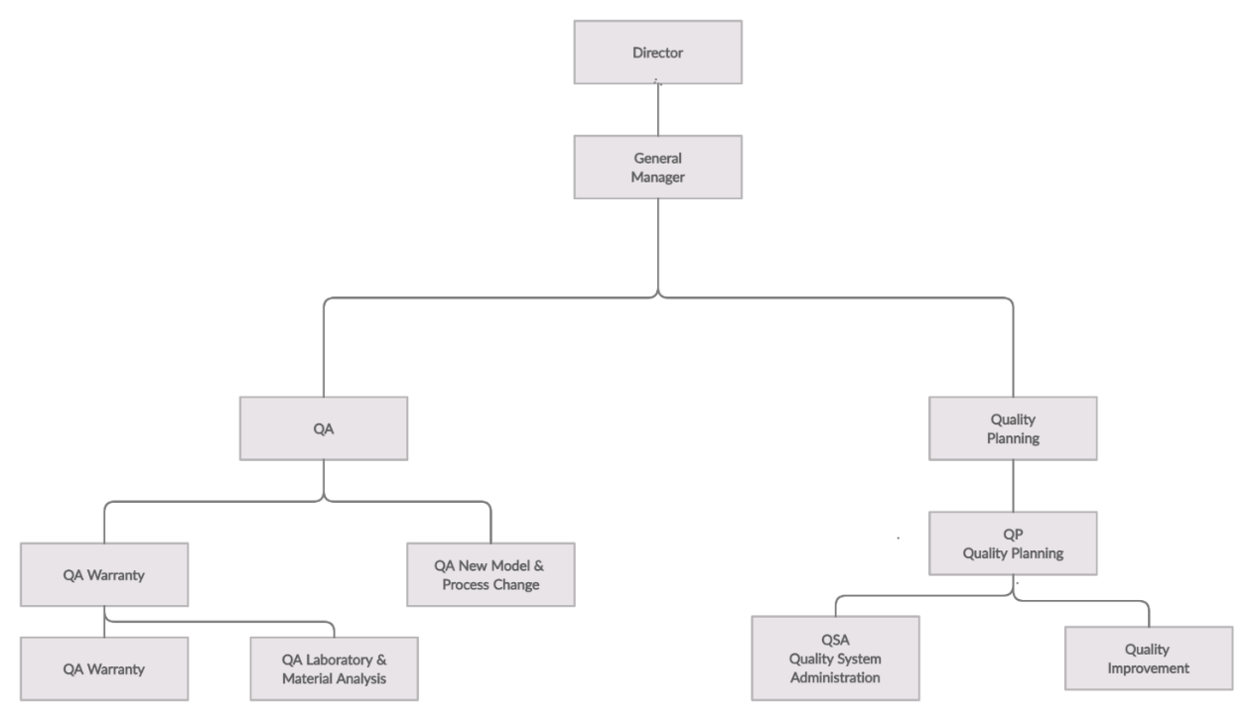



* + 1. **Uraian Tugas**

Dalam sebuah manajemen di suatu perusahaan struktur organisasi berguna untuk menujukkan adanya beberapa pembagian kerja dan menunjukan bagaimana fungsi - fungsi atau kegiatan-kegiatan yang berbeda - beda agar bisa dikoordinasikan. Selain itu struktur organisasi juga menunjukkan spesialisasi - spesialisasi pekerjaan, saluran perintah dan penyampaian laporan.

Berikut ini pembagian wewenang dan tanggung jawab masing - masing jabatan berdasarkan uraian pekerjaan struktur organisasi di atas adalah sebagai berikut:

1. *Director*

Tugas dan Wewenang:

1. Memimpin dan bertanggung jawab dalam menjalan kan tugas dalam perusahaan.
2. Bertanggung jawab atas kerugian yang di alami perusahaan dan bertanggung jawab atas keuntungan yang di peroleh dengan perusahaan.
3. Menentukan dan memutus kan sebuah kebijakan dalam perusahaan tersebut.
4. Merencana kan, mengembang kan, dan serta mengelola berbagai sumber pendapatan perusahaan dan pembelanjaan kekayaan milik perusahaan.
5. Menjalankan dan melakukan pengawasan terhadap semua kegiatan yang ada di dalam perusahaan.
6. Mengangkat atau mempekerja kan seorang karyawan yang di rasa mampu dan tentu nya dapat melalui berbagai proses dan memberhenti kan karyawan apabila tidak produktif lagi dalam melakukan pekerjaan nya.
7. Menjadi perwakilan perusahaan dalam hubungan antar perusahaan dengan dunia luar perusahaan.
8. *General Manager*

Tugas dan Wewenang:

1. Mengatur dan memimpin jalannya operasional di kantor, bekerja berdasarkan visi dan misi yang ditentukan.
2. Mengawasi perekrutan, pelatihan, dan pembinaan manajer tingkat yang lebih rendah.
3. Memberikan arahan khusus kepada setiap kepala departemen, termasuk memberikan pengaruh positif pada kinerja karyawan di kantor.
4. Wajib hadir pada setiap pertemuan dan seminar yang diwajibkan perusahaan, termasuk menghadiri berbagai kegiatan konferensi.
5. Menciptakan SOP (Standar Operasional Perusahaan) penting bagi perusahaan dan karyawan.
6. Bertugas untuk membuat kebijakan di perusahaan demi meningkatkan reputasi dan kemajuan perusahaan.
7. Tugas manajer umum termasuk mengelola staf, mengawasi anggaran, menerapkan strategi pemasaran, dan banyak aspek bisnis lainnya.
8. Membangun citra perusahaan yang telah dicapai, baik dari segi internal ataupun eksternal perusahaan.
9. Manajer umum wajib melapor kepada manajer atau eksekutif tingkat yang lebih tinggi serta mengawasi manajer tingkat yang lebih rendah.
10. Seorang manajer umum diharapkan dapat meningkatkan efisiensi dan meningkatkan laba sambil mengelola keseluruhan operasi perusahaan atau divisi.
11. Memberikan insentif bagi pekerja dan menilai efisiensi departemen sambil menawarkan rencana strategis untuk bisnis berdasarkan tujuan perusahaan, khususnya jangka menengah dan panjang.
12. *Quality Planning*
13. Penentuan Kebijakan Mutu (Quality Policy)
14. Penentuan Penanggung Jawab Kebijakan Mutu
15. Penentuan Arah Pencapaian Mutu
16. Penentuan Strategi Pencapaian Mutu
17. *Quality System Administration*
18. Memantau dan menguji perkembangan semua produk yang di produksi oleh perusahaan.
19. Memverifikasi kualitas produk
20. Memonitor setiap proses yang terlibat dalam produksi produk.
21. Memastikan kualitas barang produksi sesuai standart agar lulus pemerikasaan.
22. Merekomendasikan pengolahan ulang produk produk berkualitas rendah.
23. Melakukan dokumentasi inspeksi dan tes yang dilakukan pada produk darti sebuah perusahaan.
24. Membuat analisis catatan sejarah perangkat dan dokumentasi produk sebelumnya untuk referensi di masa mendatang.
25. Membuat Pembukaan Personal QC / QCA
26. *Quality Improvement*
27. Mendefinisikan dan menganalisis masalah.
28. Mengembangkan ide dan alternatif solusi masalah.
29. Mengevaluasi ide dan memilih solusi alternatif terbaik.
30. Melaksanakan solusi masalah.
31. *Quality Assurance (QA)*
32. Menjalankan apa yang sudah ditetapkan dan direncanakan
33. Mengawal strategi pencapaian kualitas supaya berjalan sesuai dengan apa yang telah ditetapkan
34. Mengevaluasi pelaksanaan apakah sesuai dengan rencana strategi pencapaian kualitas dalam batas toleransi yang dapat diterima
35. Identifikasi dan pencegahan/antisipasi masalah
36. Verifikasi keselarasan pelaksanaan pekerjaan dari pemenuhan kualitas, biaya dan waktu terhadap rencana.
37. *QA New Model & Process Change*
    1. Membuat rencana pengujian dan kasus pengujian secara terperinci, komprehensif, dan terstruktur.
    2. Mengembangkan standart baru untuk produksi sesuai dengan kebutuhan dan membuat protocol pengujian.
    3. Mendokumentasikan catatan perbaikan untuk referensi pembuatan produk selanjutnya.
38. *QA Warranty*
    1. Menafsirkan, membangun, dan mematuhi standar jaminan kualitas perusahaan.
    2. Mendokumentasikan aktivitas jaminan kualitas dalam bentuk laporan dan audit internal.
    3. Memastikan produk yang diproduksi memenuhi standart perushaan dan kebutuhan konsumen.
39. *QA Laboratory & Material Analisis*
    * + - 1. Melakukan analisis terhadap keluhan konsumen dan ketidakseusaian kualitas.
          2. Mencari akar masalah dan tindakan penyelesaian yang sesuai dengan pedoman perusahaan.
          3. Menyusun perencanaan Prosedur Operasi Standart (SOP) proses produksi produk atau layanan.
          4. Mengembangkan standart baru untuk produksi sesuai dengan kebutuhan dan membuat protocol pengujian.
          5. Berkolaborasi dengan tim internal untuk penemuan dan pemecahan masalah
40. **Ruang Lingkup Usaha**

PT. Denso Manufacturing Indonesia memproduksi komponen industri otomotif yang menggunakan listrik searah (*DC Motors*). Contoh dari hasil produksi PT. Denso Manufacturing Indonesia:

* 1. *Power Window*

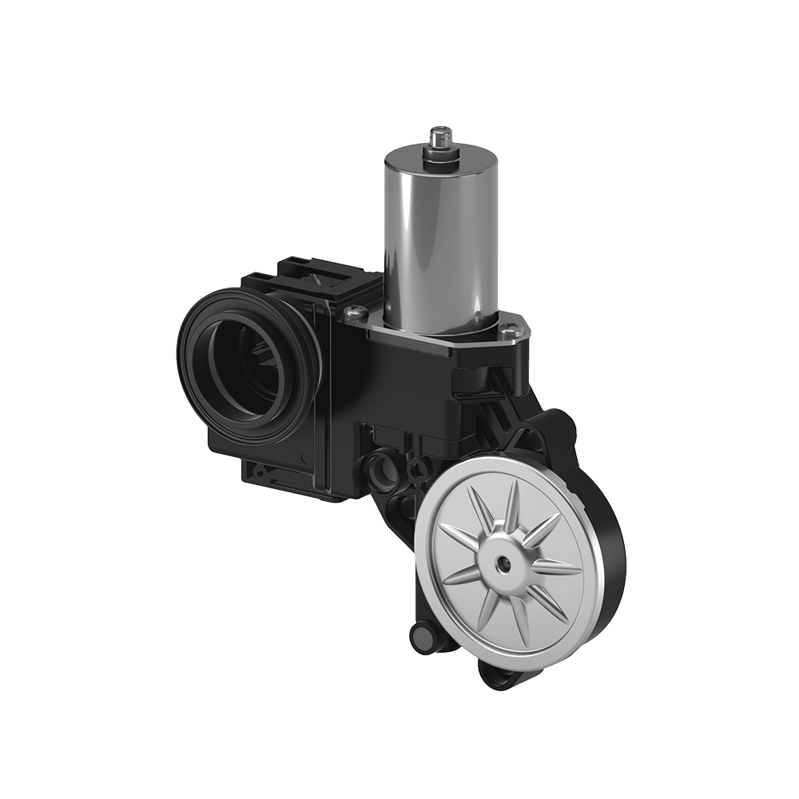

* 1. *Power Seat Motor*

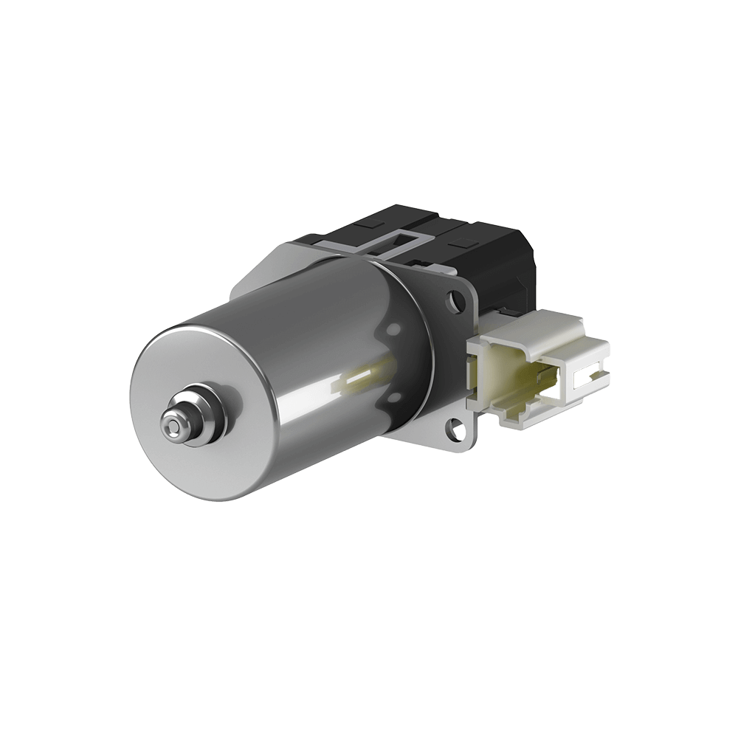

* 1. Electric Power Steering

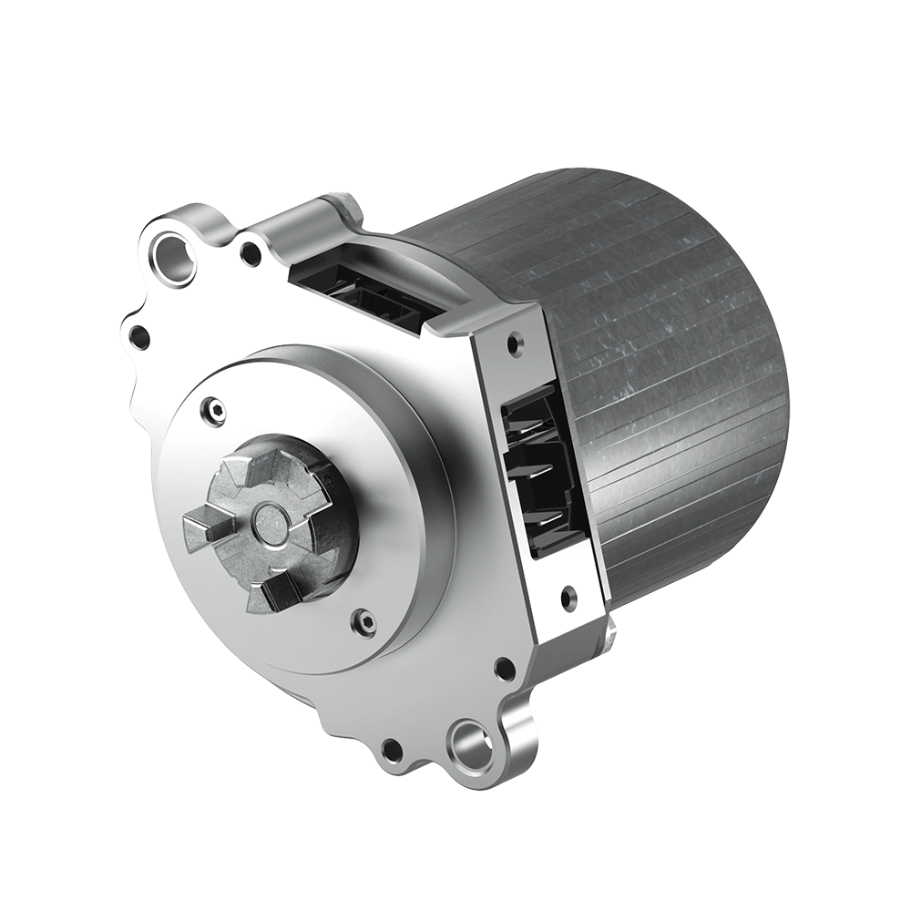

* 1. Radiator Cooling

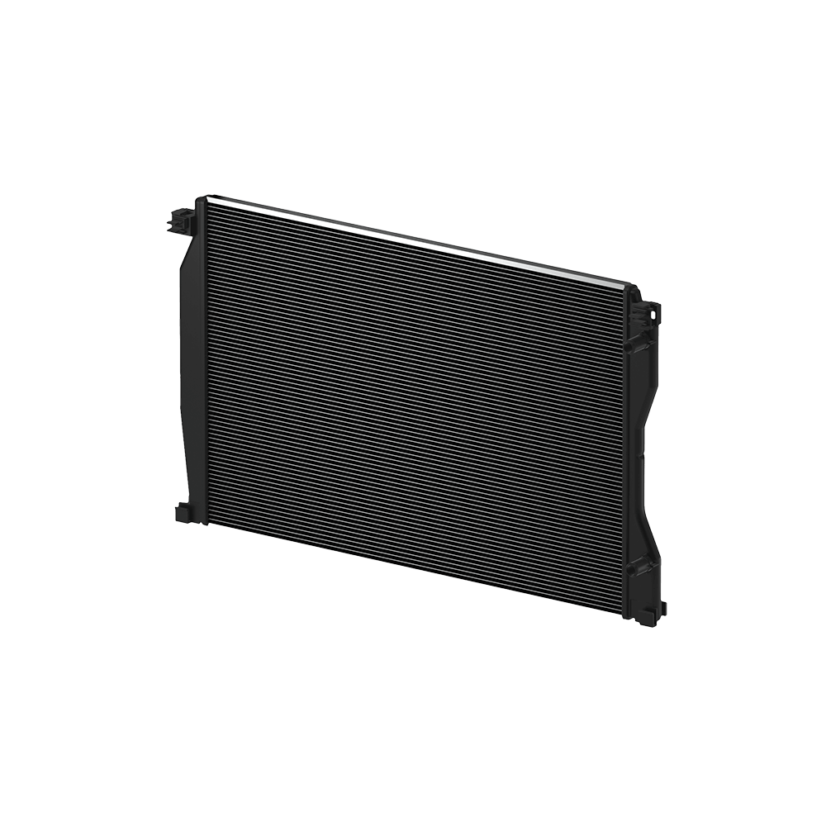

* 1. Washer Tank

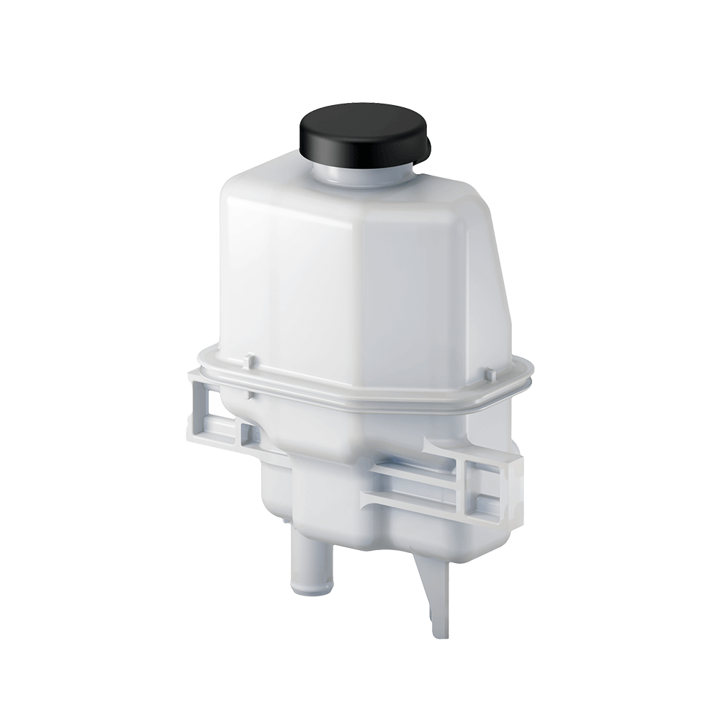

* 1. Hose Assy

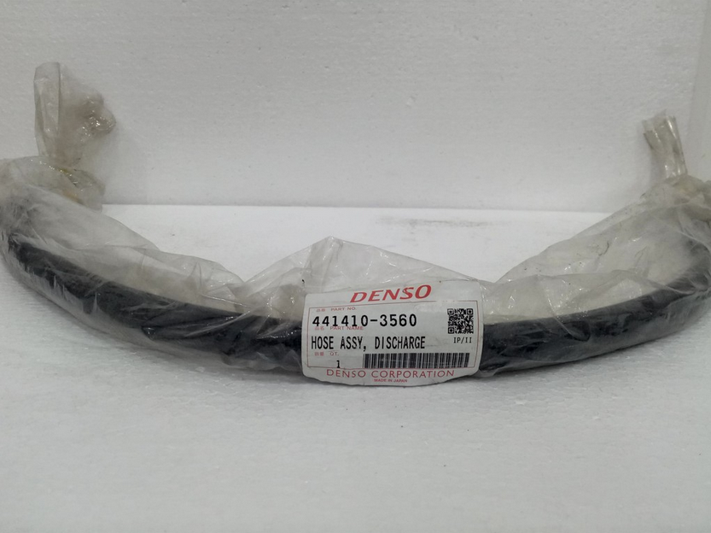

* 1. Blower Motor

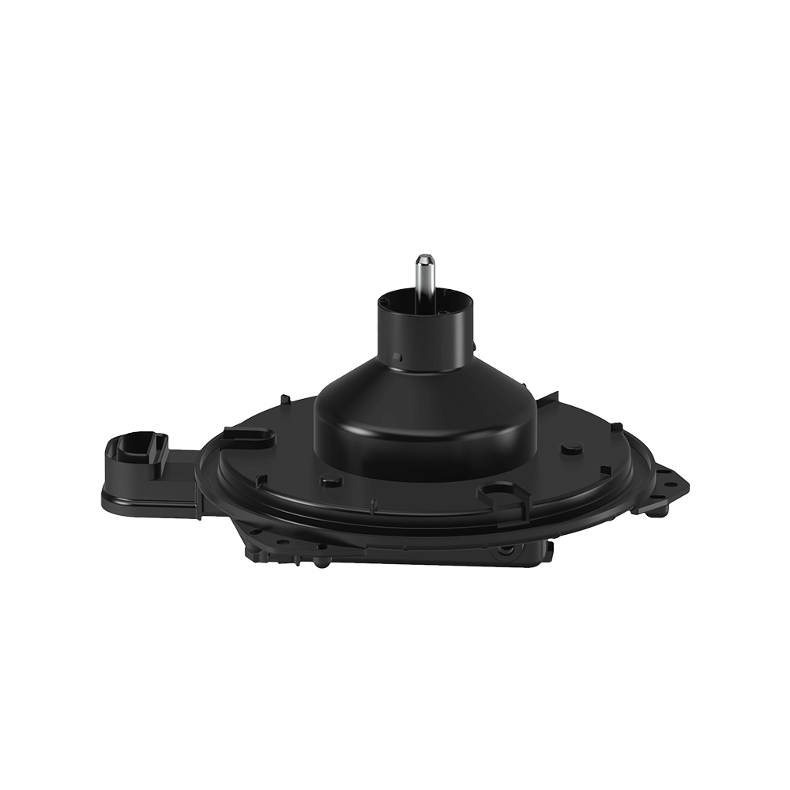

* 1. Rear Wiper Motor Throttle Motor

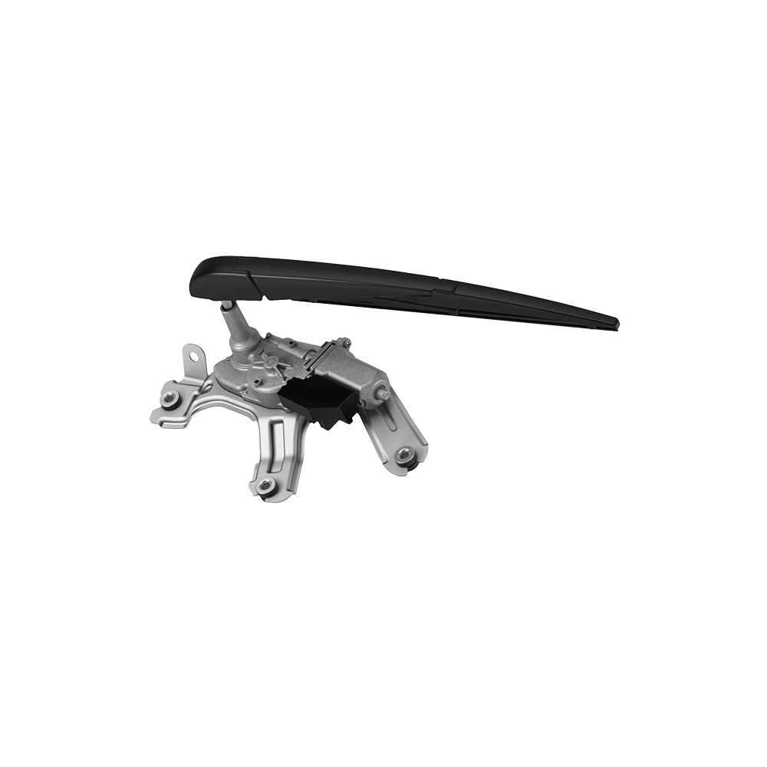

* 1. Servo Motor

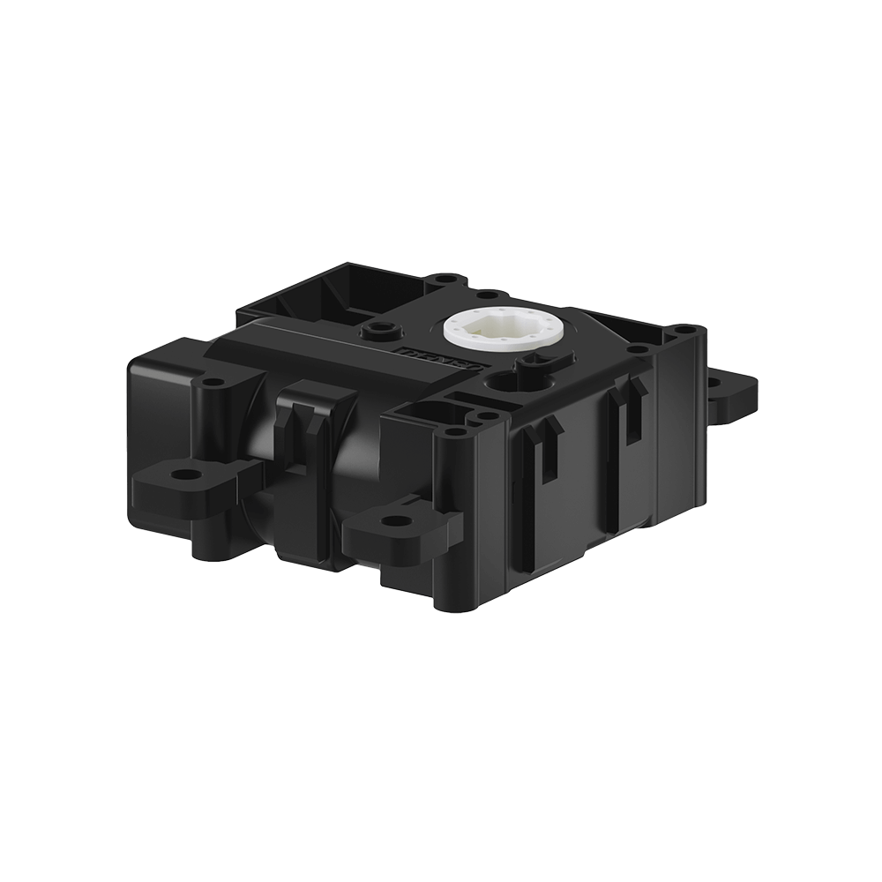

Kualitas mutu hasil produksi dari PT. Denso Manufacturing Indonesia dipastikan bernilai tinggi dengan lolos ssertifikasi ISO TS 16949 tentang kualitas manajemen sistem khusus industri otomotif sejak tahun 2005.

Pelanggan utamanya merupakan perusahaan-perusahaan terkemuka di bidang otomotif seperti Daihatsu, Toyota, Yamaha, dan Honda. Dengan total penjualan perusahaan mencapai USD 325 juta dengan USD 115 juta dari hasil penjualan domestik dan USD 210 juta dari hasil penjualan internasional.

# **BAB III**

**PEMBAHASAN**

1. **Flowchart Sistem Berjalan**
2. **Flowchart Sistem Berjalan Laporan Permasalahan Produk**





1. **Narasi Sistem Berjalan Laporan Permasalahan Produk**

Proses Laporan Permasalahan Produk dimulai dari pembuatan laporan masalah oleh staff QC yang kemudian akan diberikan kepada PIC untuk proses pengecekan laporan. PIC lalu akan menyetujui atau tidaknya dokumen laporan. Jika PIC menyetujui laporan maka laporan akan ditindak lanjut jika tidak maka laporan dikembalikan kepada staff QC dan dilakukan proses Laporan Permasalahan Produk dari awal.

1. **Perancangan Tampilan Sistem Usulan**

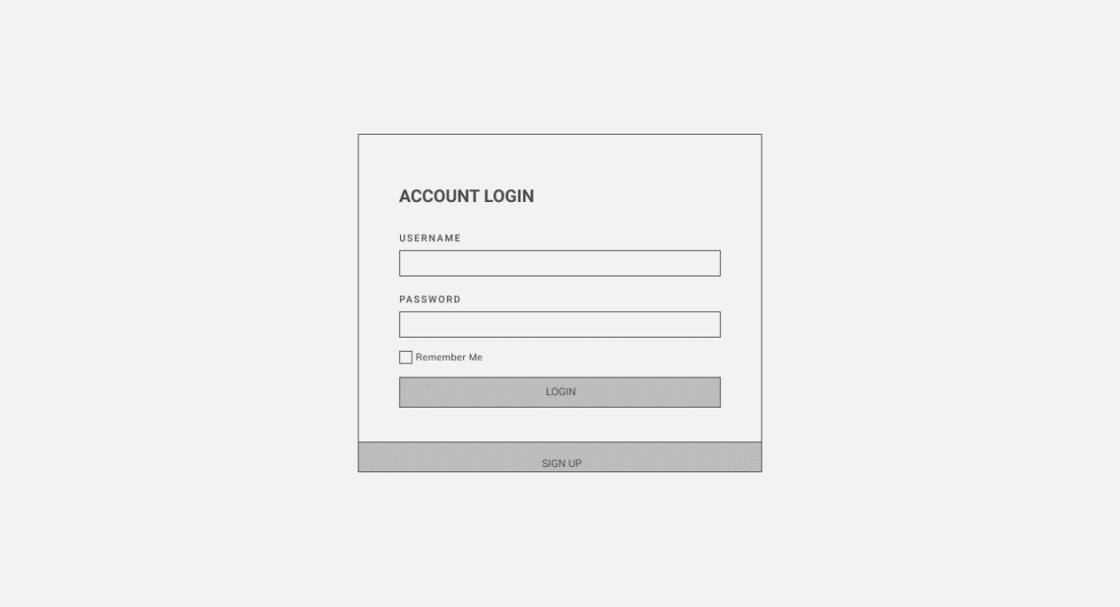

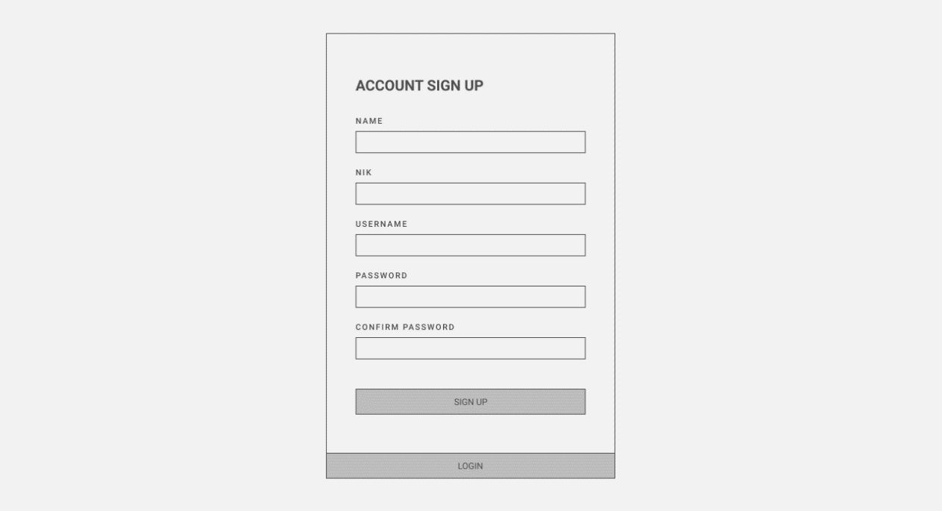

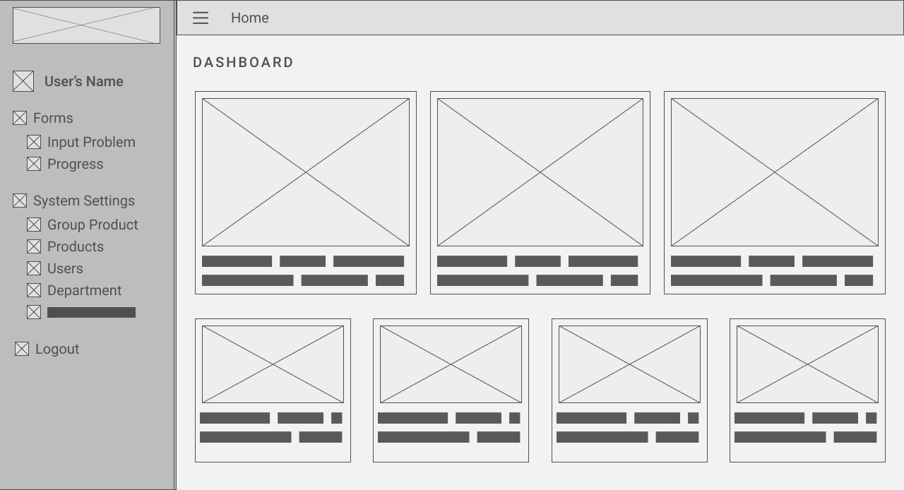

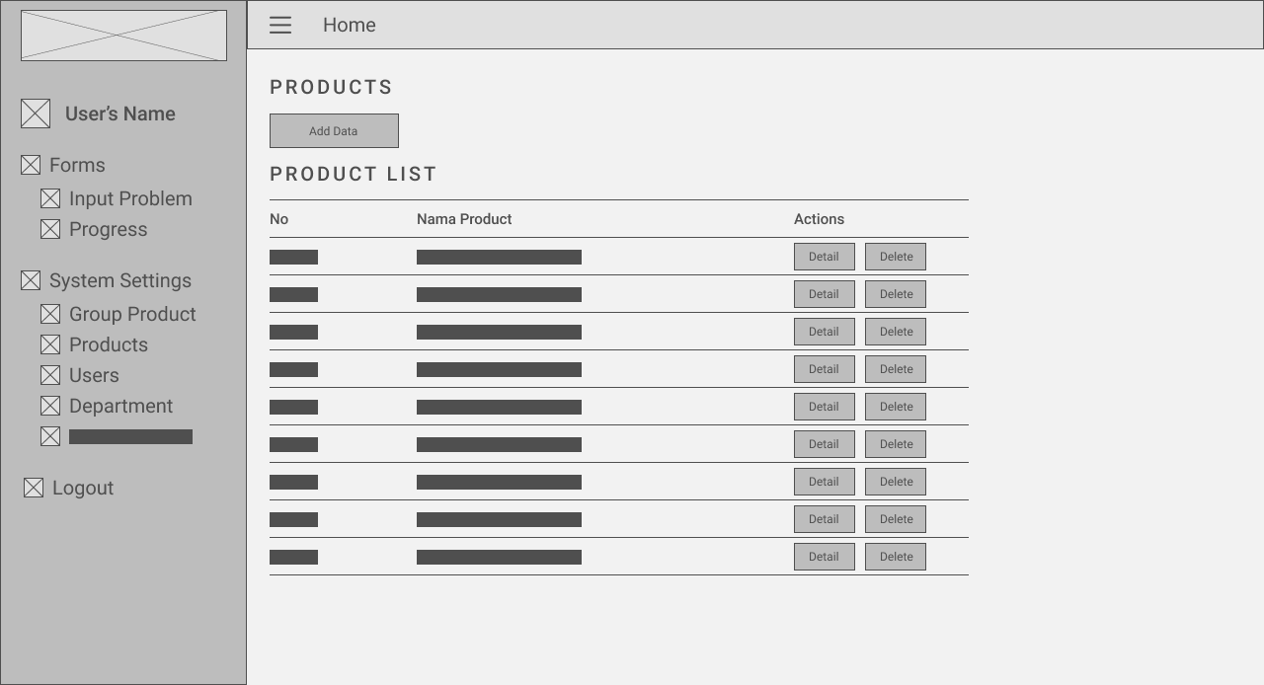

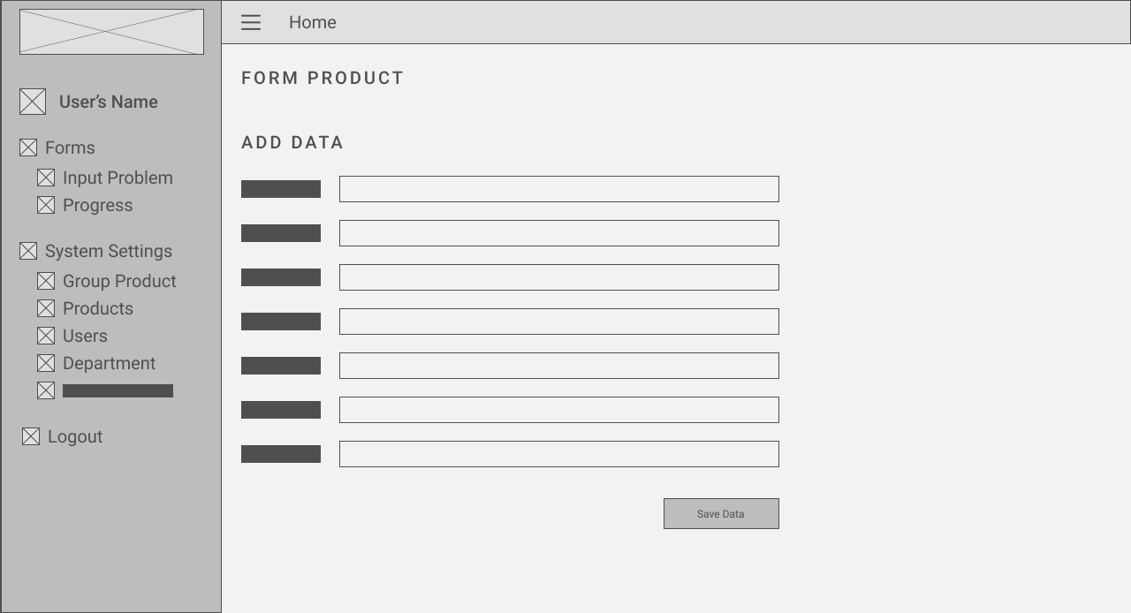

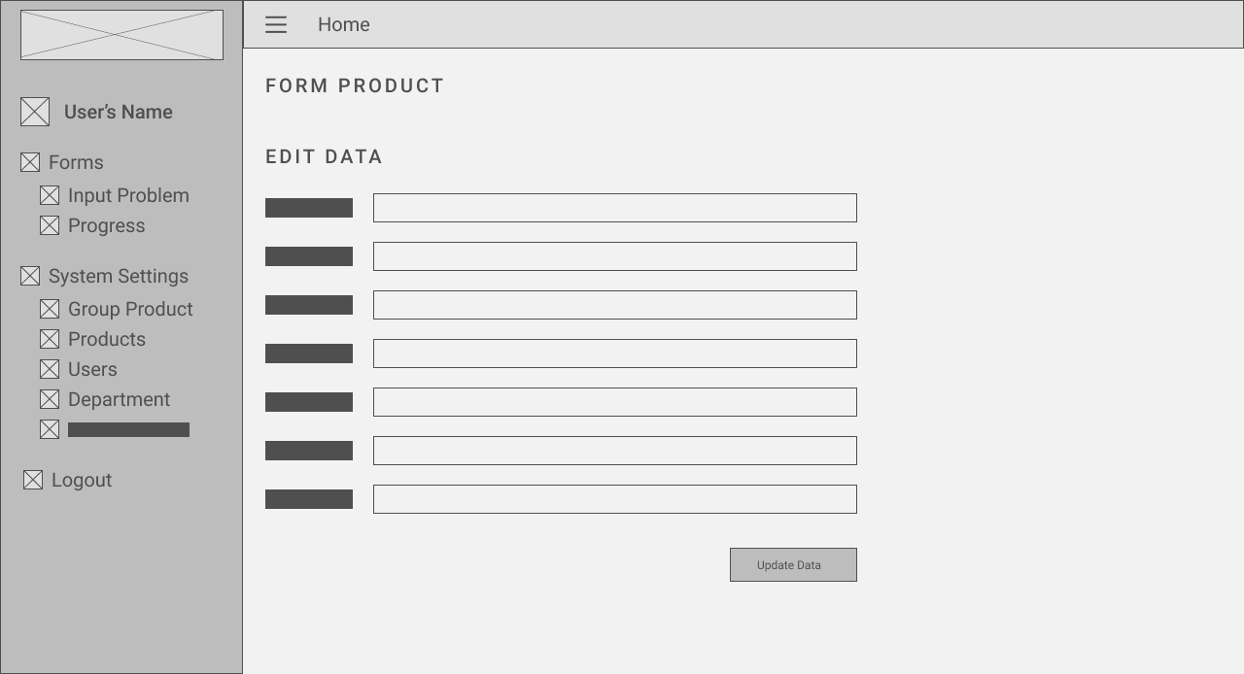

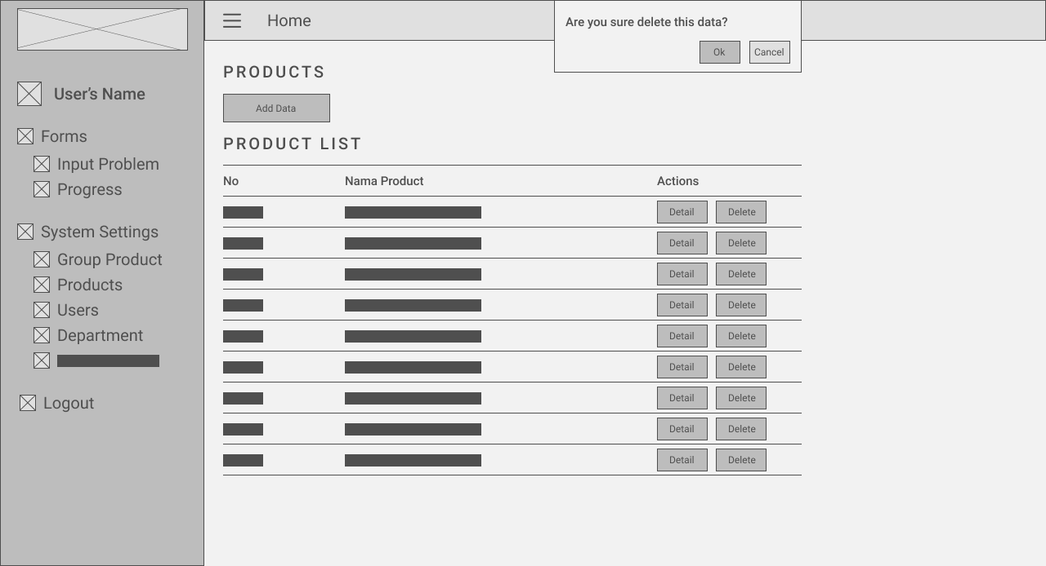

1. **Program Implementasi Project Base**
2. Tampilan Halaman *Login*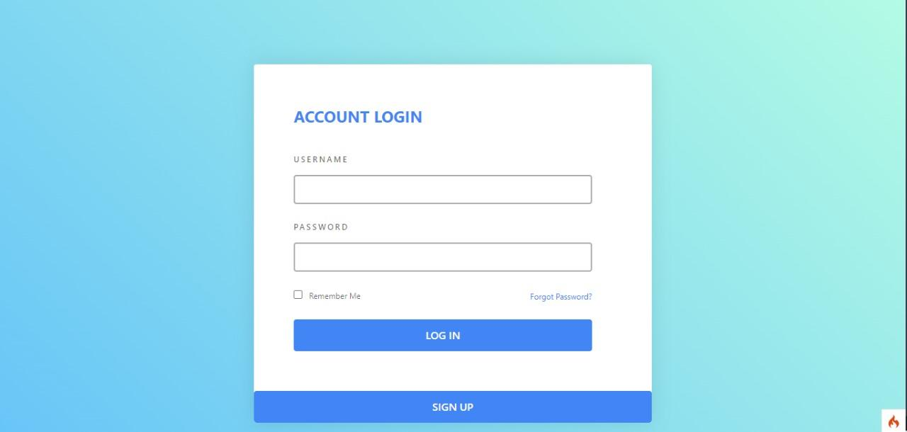
3. Tampilan Halaman *Sign Up*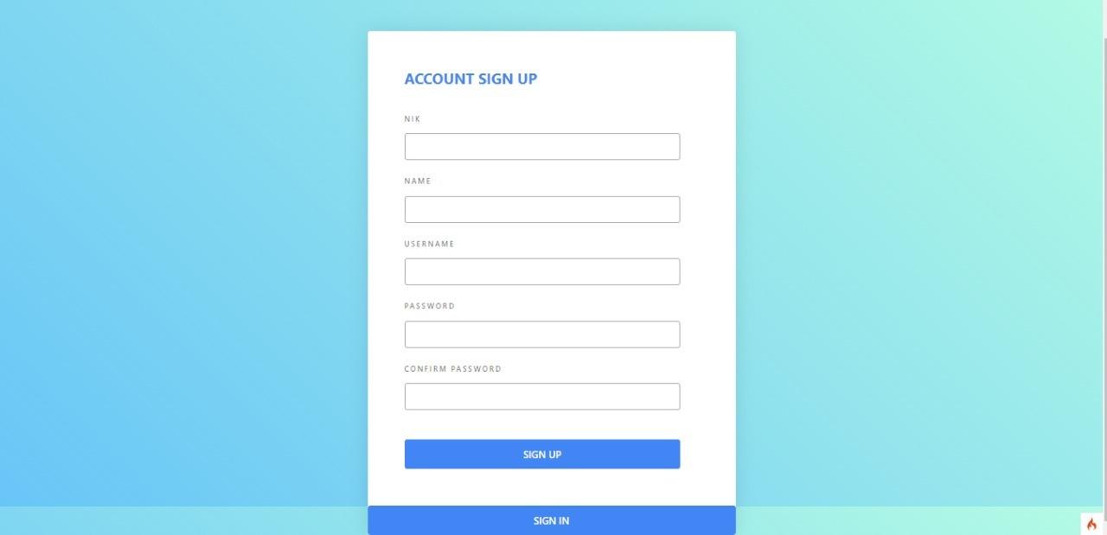
4. Tampilan *Dashboard User* dan *Admin*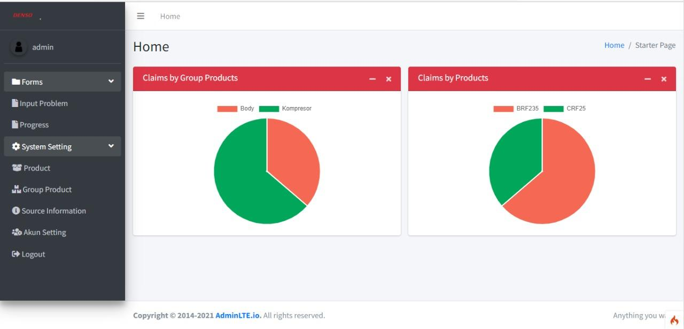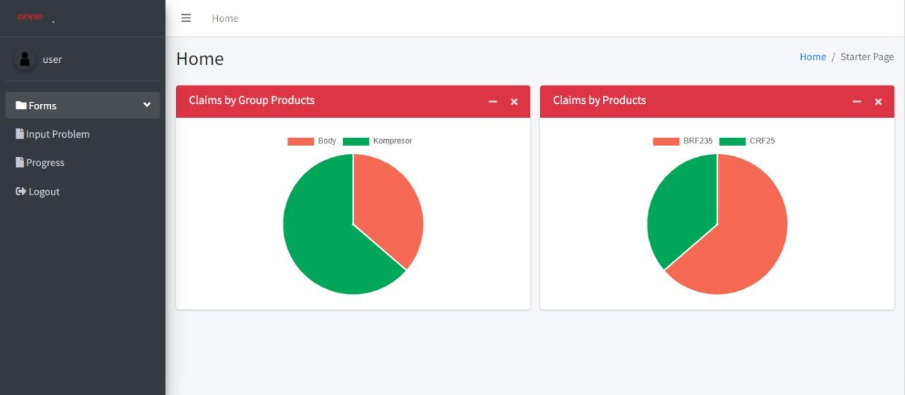
5. Tampilan Form Input setelah User klik Form Input pada sidebar

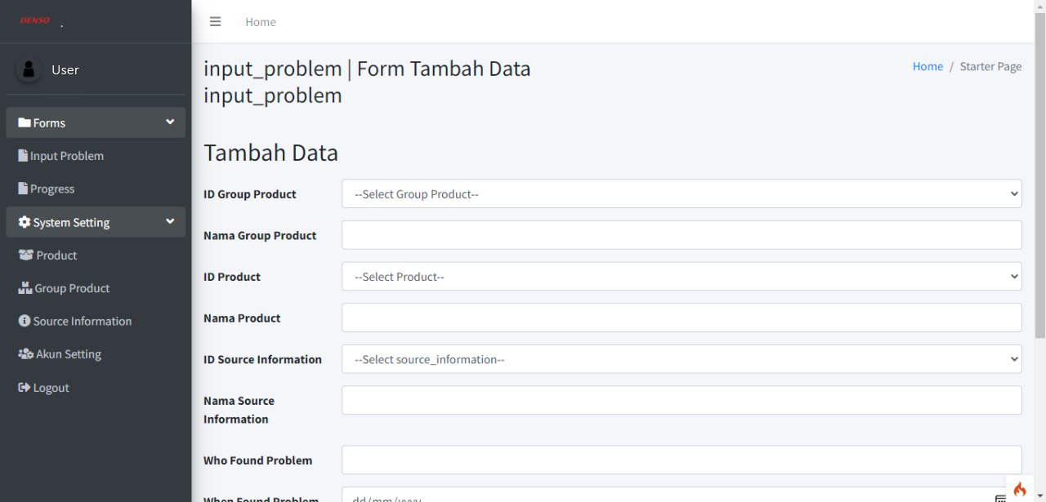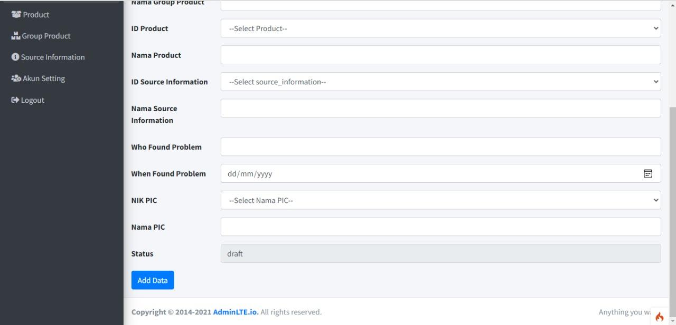

1. Tampilan ketika berhasil *Input* Laporan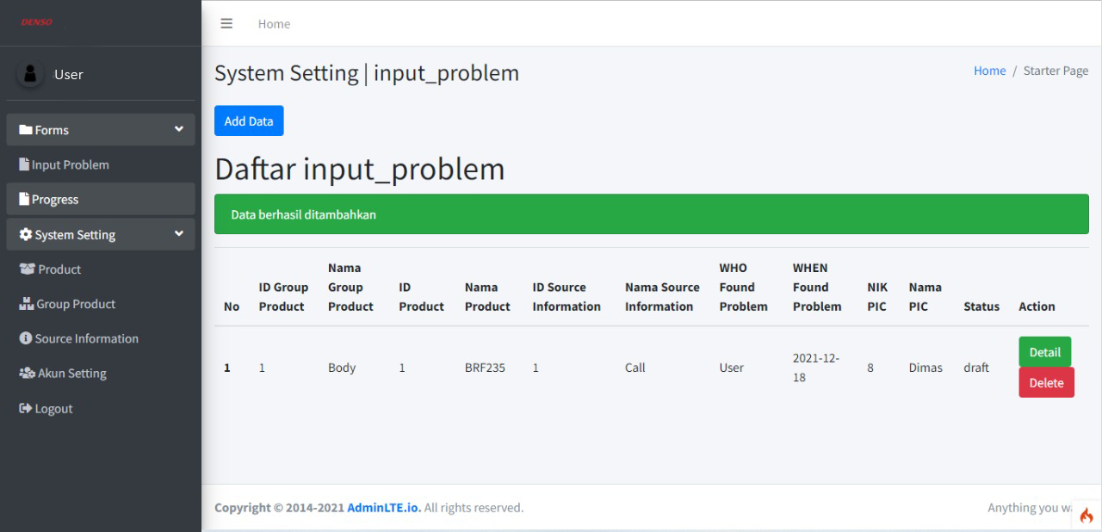
2. Tampilan Daftar Laporan yang akan di*Approve*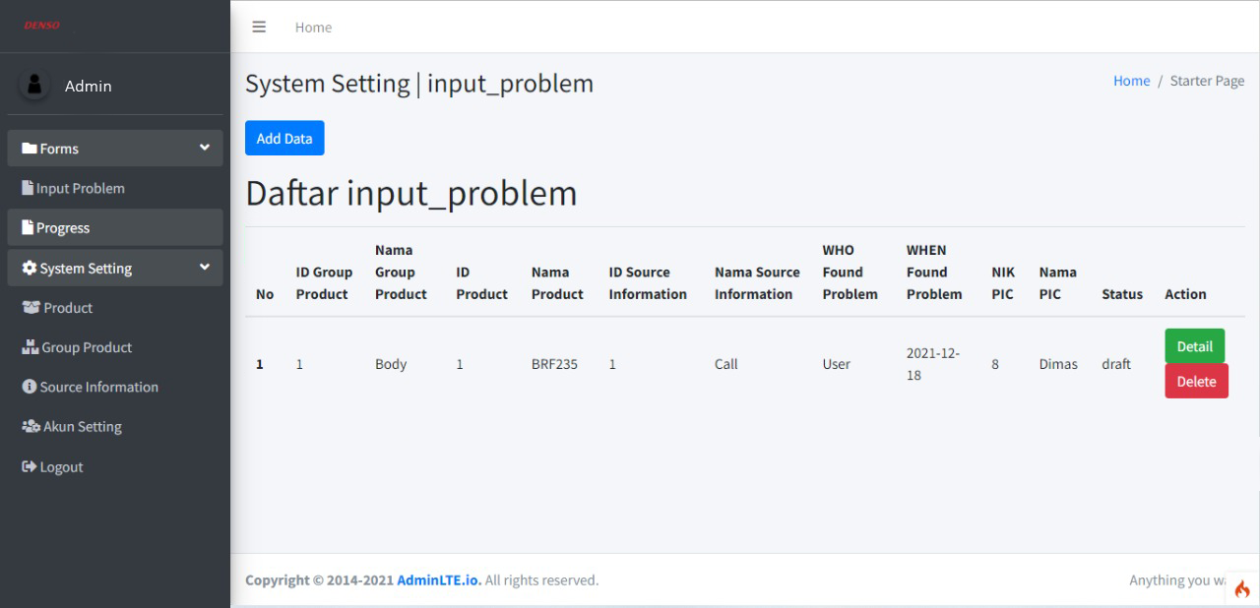
3. Tampilan Detail Laporan untuk *Approval* dan Edit Laporan (tombol approve hanya muncul jika status *user* adalah *Admin*)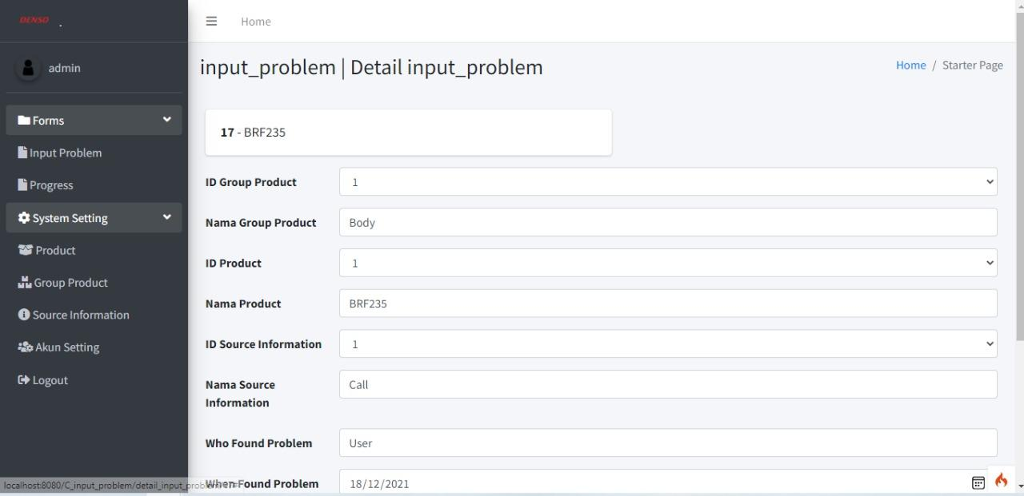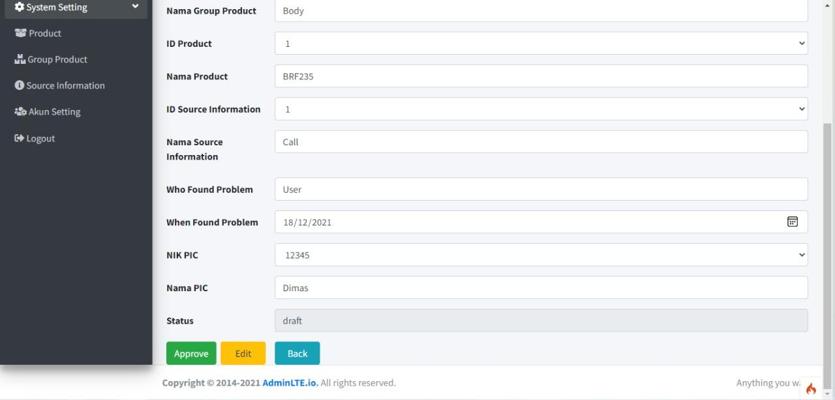
4. Tampilan setelah Laporan di*Approve*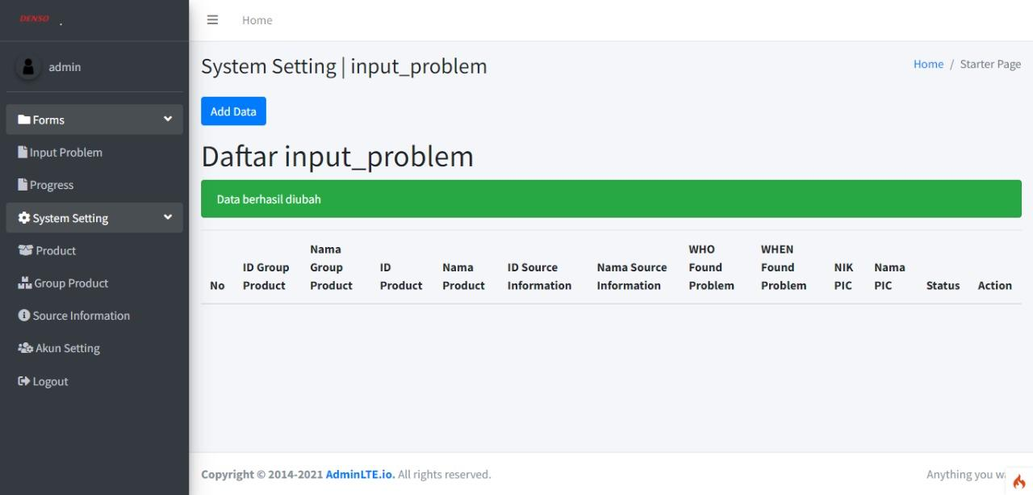
5. Tampilan Daftar Laporan yang menampilkan Laporan yang sudah diApprove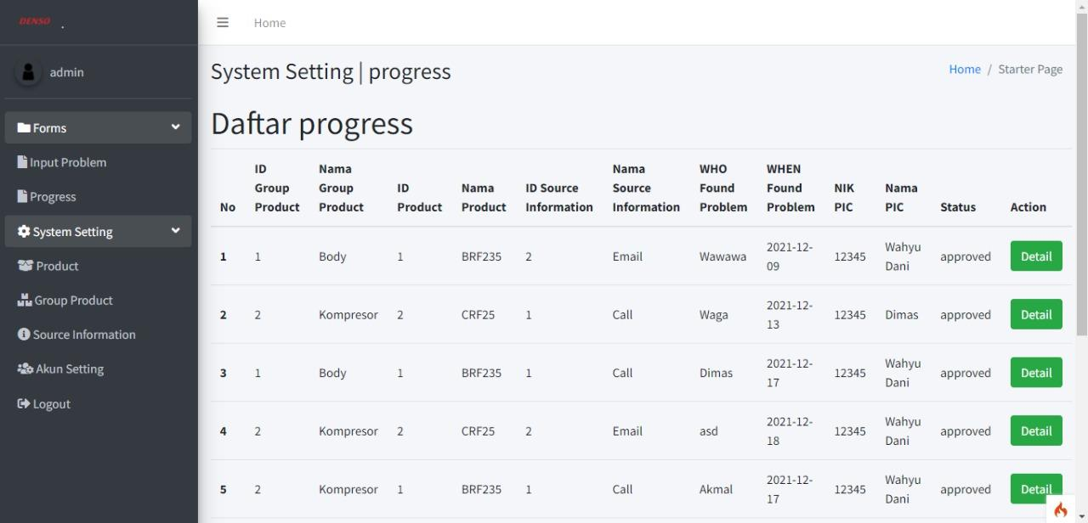
6. Tampilan pada saat Laporan akan dihapus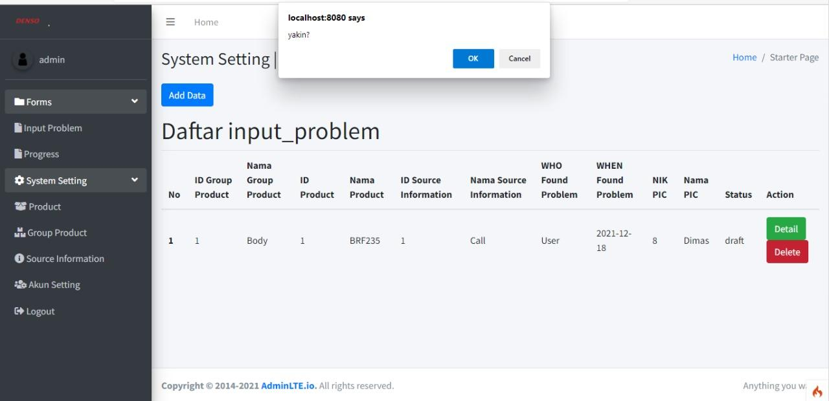
7. Tampilan Daftar *Product* pada menu *System Settings* untuk menambahkan daftar produk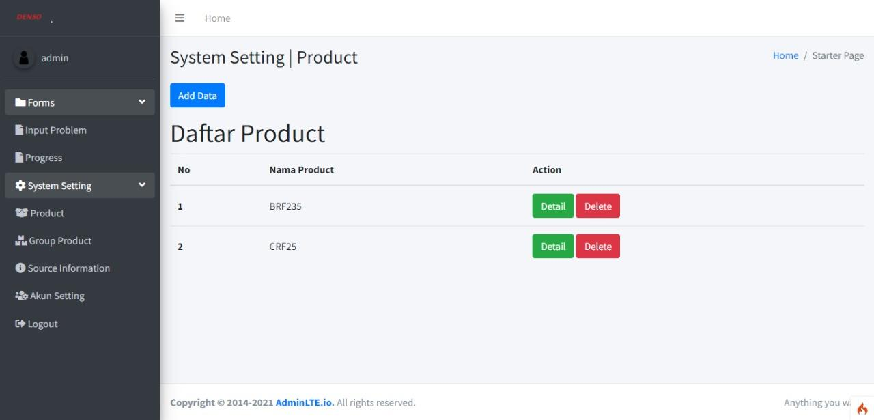
8. Tampilan Daftar *Group Product* pada menu *System Settings* untuk menambahkan *Group* untuk produk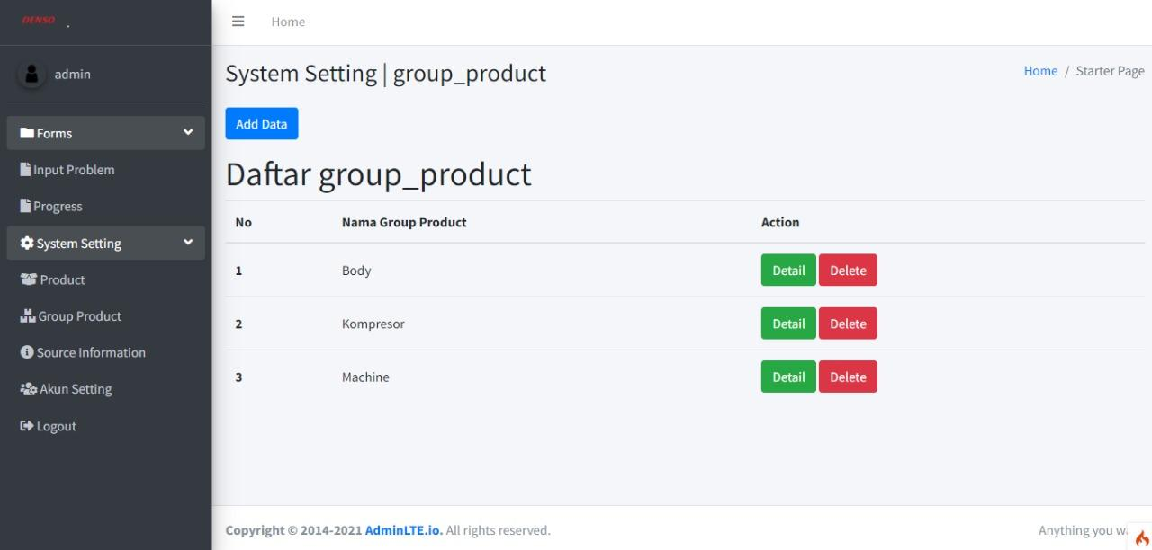
9. Tampilan *Source Information*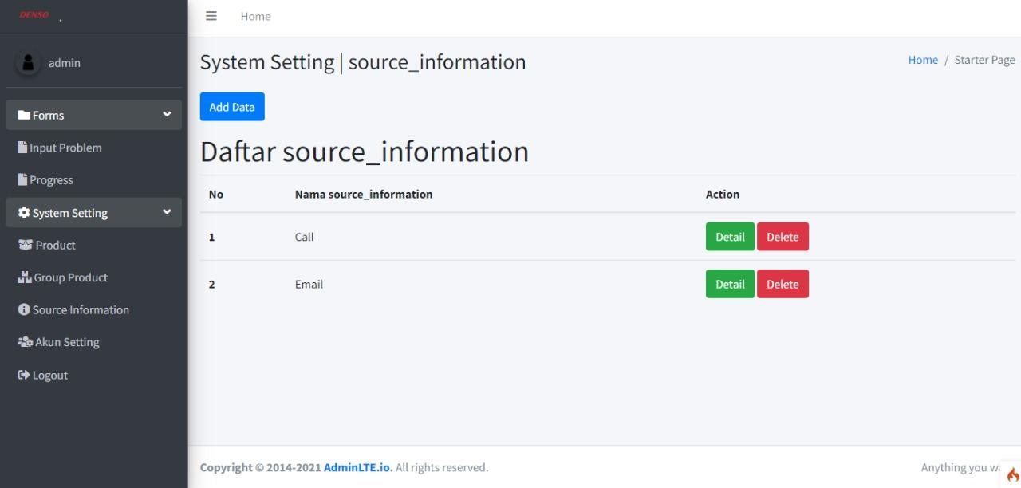
10. Tampilan Akun *Settings*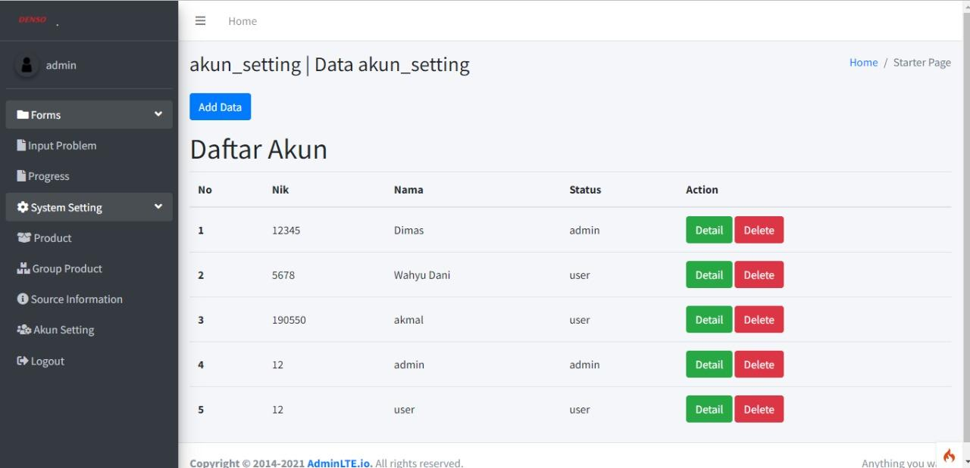

# **BAB IV**

**KESIMPULAN DAN SARAN**

1. **Kesimpulan**

Berdasarkan penelitian penulis terhadap sistem laporan permasalahan produk di Divisi *Quality* pada PT. Denso Manufacturing Indonesia, penulis berkesimpulan bahwa:

* 1. Sistem Laporan Permasalahan Produk di Divisi *Quality* pada PT. Denso Manufacturing Indonesia masih berjalan dengan proses menual pembuatan laporan yang ditulis tangan di atas kertas. Agar proses ini lebih efektif maka dibutuhkan nya sebuah sistem komputerisasi.
  2. Kendala pada sistem berjalan Laporan Permasalahan Produk yaitu sering terjadi *human error* seperti terlupanya PIC (*Person In Charge*) untuk menyetujui dokumen hasil uji kualitas yang mengakibatkan lamanya proses persetujuan hasil dari uji kualitas.
  3. Solusi dari kendala pada sistem yang sedang berjalan, yaitu dibuatkannya Sistem Komputerisasi Laporan Permasalahan Produk yang berbasis web dengan menggunakan *framework Codeigniter 3*.

1. **Saran**

Dengan dibuatkannya Sistem Komputerisasi Laporan Permasalahan Produk diharapkan dapat memudahkan dalam pembuatan dan persetujuan laporan untuk permasalahan produk di Divisi *Quality* pada PT. Denso Manufacturing Indonesia. Adapun saran terhadap Sistem Komputerisasi Laporan Permasalahan Produk:

* 1. Meningkatkan keamanan sistem dengan mengganti *Query* *SQL* dengan *Query* dari *Codeigniter 3* untuk menghindari adanya celah yang memungkinkan terjadinya *SQL* *Injection*.
  2. Membuatkan file backup data untuk mengantisipasi jika terjadinya kerusakan atau kehilangan data, dan sesuatu hal yang tidak diinginkan terjadi sehingga data bisa digunakan kembali.

# **DAFTAR PUSTAKA**

<https://hepii.com/pt-asmo-indonesia/>

<http://www.denso.co.id/hrdenso/>

<https://www.denso.com/id/id/about-us/at-a-glance/heritage/>

<https://www.denso.com/global/en/business/products-and-services/mobility/safety-cockpit/>

<https://www.denso.com/global/en/business/products-and-services/mobility/powertrain/ev/>

